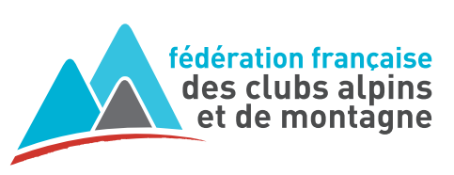

Journée Découverte Escalade Sport Adapté Jeunes
Mercredi 07 Juin 2023
à Gavaudun

En partenariat avec le Club Alpin Français de Villeneuve sur Lot
LIEU
Falaise de Rimons – 33580 RIMONS (1 minute de marche d’approche facile)
PROGRAMME
10H00 : Accueil des participants et début de la journée
12H30 : Repas (prévoir un pique-nique)
13H30 : Reprise de l’activité
16H00 : Fin de la journée

Le programme peut être amené à être modifié en fonction des conditions météo (fortes chaleurs ou pluie).

CATÉGORIES OUVERTES

Cette journée promotionnelle s’adresse aux jeunes (moins de 20 ans) titulaires d’une LICENCE FFSA 2022/2023 (compétitive ou non compétitive).

INSCRIPTIONS
Par mail : ffsa47cd@wanadoo.fr / Par courrier : 997 A avenue du Docteur Jean Bru 47000 Agen

Pour plus de renseignements : CDSA 47 : 05 53 98 19 72 / 06 17 68 76 34

FICHE D’INSCRIPTION – Découverte Escalade Mercredi 07 Juin 2023

Les inscriptions sont à renvoyer avant le 02 Juin 2023 DERNIER DÉLAI au CDSA 47 :
Par mail : ffsa47cd@wanadoo.fr / Par courrier : 997 A avenue du Docteur Jean Bru 47000 Agen

Établissement / Association :
Personne à contacter / Accompagnateur :
N° Téléphone :
Nom Prénom | N° Licence | Sexe | Date de naissance

